客户分析

查找潜在客户
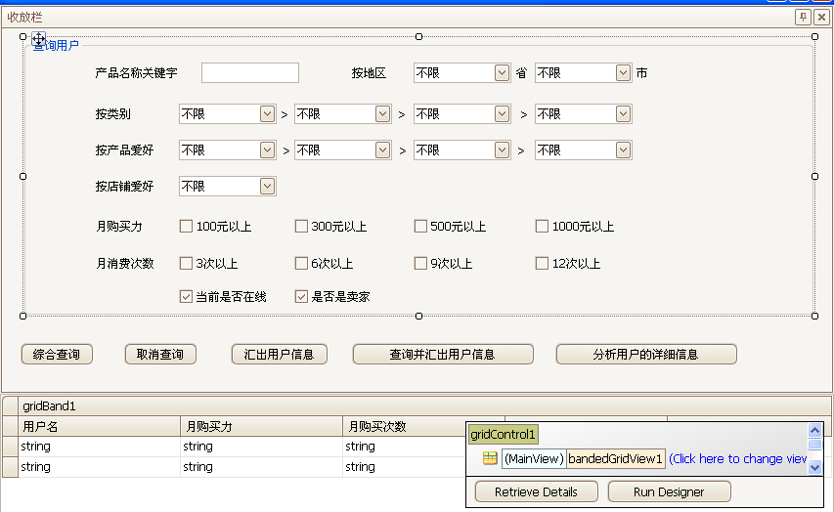
- 各行的查询执行后只搜索属于该行的查询结果
- 消费级别
- 如果有点选“按类别”，则“月购买力”“月消费次数”只搜索是产品类别属于该类的交易
- 搜索结果都只显示前50条记录，并将结果存于cache中
- “综合查询”使用一个线程去查询资料。在未返回结果前可用“取消查询”取消操作
- 是否已被关注为自己的所关注的用户，如果自己已添加关注，则checkbox为checked=true否则为false
- gridcontrol右键显示popupmenu，分“联系此用户”“显示此用户详细信息” 执行“联系此用户”弹出与此用户聊天的淘宝对话窗口。执行“显示此用户详细信息”弹出关于该用户的详细信息
- 执行“分析用户详细信息” 将搜寻出来的用户全部搬迁至用户资料分析窗口
- 购买次数超过N次的用户
- 在线时间段

客户详细信息
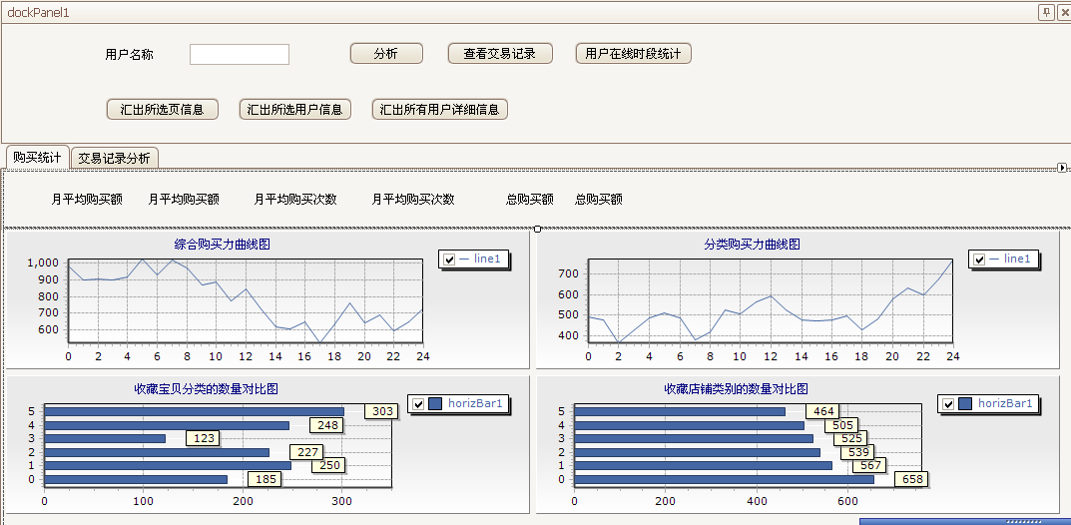

用户在线情况
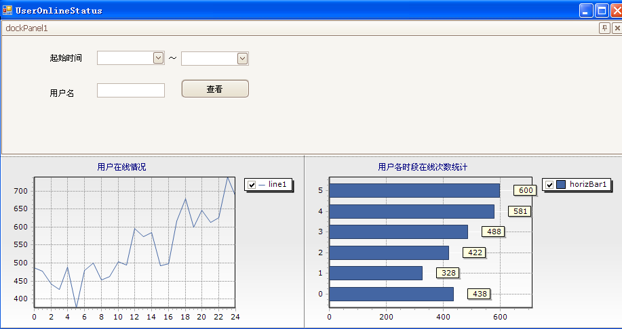

淘宝商家分析

搜索竞争对手
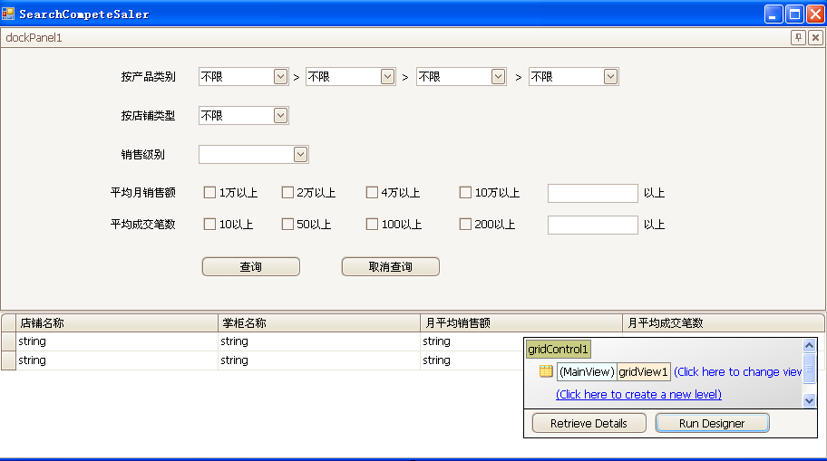
商家信息
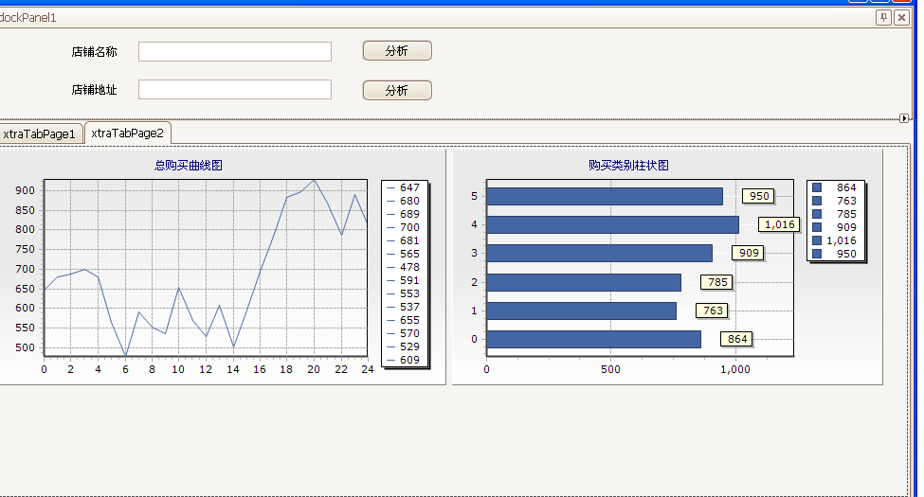

产品销售情况 搜索比如 七匹狼 品牌 的所有产品的销售情况
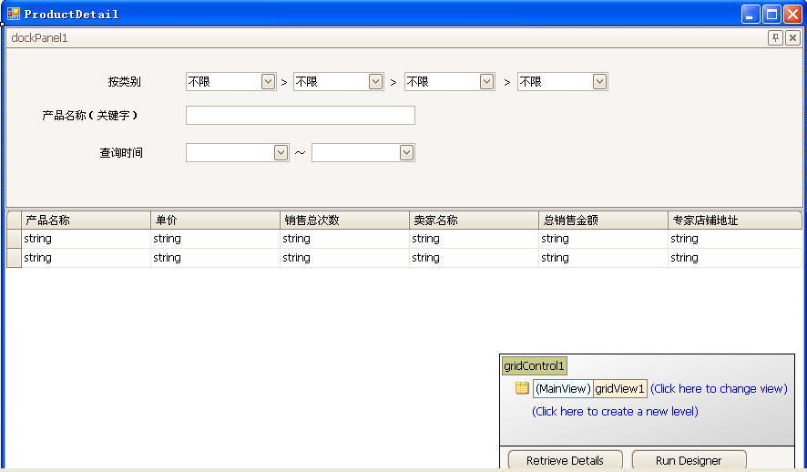

我的焦
我关注的用户

我关注的店铺

我关注的产品

统计

统计热销产品
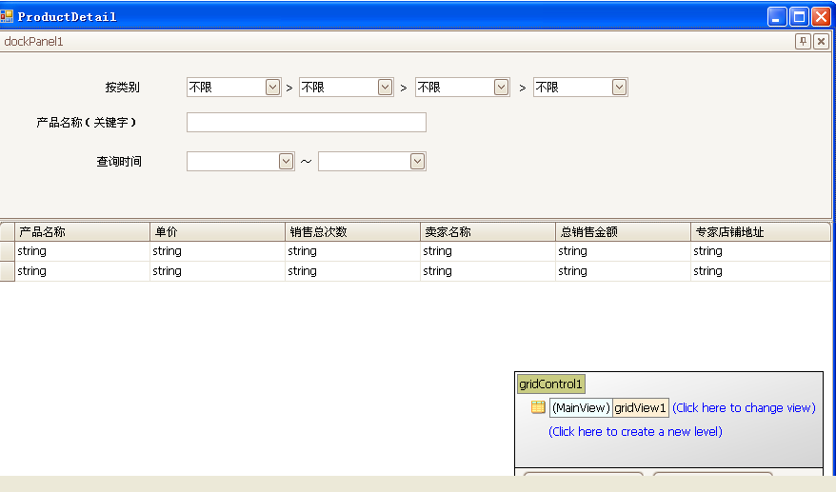

统计热门店铺
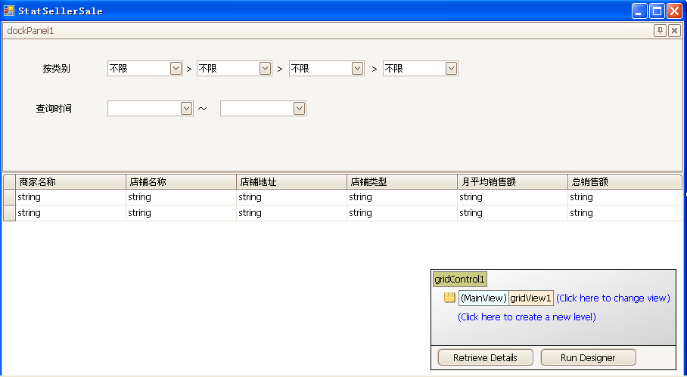

热门收藏产品
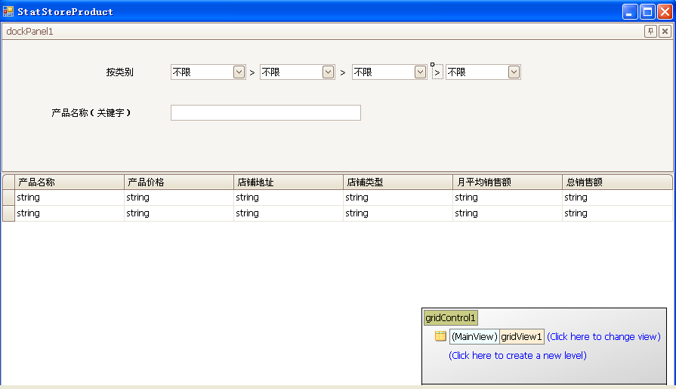
收藏了这些产品的用户

热闹收藏店铺
